УДК 000.0

Название статьи жирный шрифт Times New Roman 12 начиная с заглавной буквы, выравнивание по центру, одинарный междустрочный интервал

Фамилия автора И.О.¹, Фамилия соавтора И.О.²

¹Институт СО РАН, Город, Россия, e-mail автора
²Институт РАН, Город, Россия, e-mail соавтора

Аннотация. Во всех статьях обязательно должна быть аннотация. Текст аннотации форматируется шрифтом Times или Times New Roman размером кегля 10, с выравниванием по ширине текста и абзацным отступом 0,5 (5 мм). Оставьте интервал в 1 строку между аннотацией (вкл. ключевые слова) и основным текстом статьи. Текст статьи должен начинаться на той же странице, что и аннотация. Аннотация должна давать читателю краткое представление о содержании статьи и содержать основные полученные результаты и выводы из них. Аннотация не должна быть частью текста; текст аннотации должен быть завершённым и не содержать номеров таблиц, рисунков, ссылок на литературу или математических выражений. Аннотация должна быть готова к включению в аннотационные сервисы, и не превышать 200 слов, написанных одним абзацем. Поскольку современные системы поиска информации в основном используют содержание заголовков статей и их аннотаций для определения соответствия работ поисковым запросам литературы, необходимо это учитывать при составлении и того, и другого.
Ключевые слова: 5 слов, не менее и не более! Слова набираются шрифтом Times или Times New Roman размером кегля 10, с выравниванием по ширине текста и абзацным отступом 0,5 (5 мм).

Article title bold Times New Roman 12, capitalized, centered, single line spacing

Surname of the author I.O.¹, Surname of the co-author I.O.²

¹Institute of the SB RAS, City, Country, e-mail of the author
²Institute of the RAS, City, Country, e-mail of the co-author

Abstract. All articles must contain an abstract. The abstract text should be formatted using 10 point Times or Times New Roman .The abstract should give readers concise information about the content of the article and indicate the main results obtained and conclusions drawn. The abstract is not part of the text and should be complete in itself; no table numbers, figure numbers, references or displayed mathematical expressions should be included. It should be suitable for direct inclusion in abstracting services and should not normally exceed 200 words in a single paragraph. Since contemporary information-retrieval systems rely heavily on the content of titles and abstracts to identify relevant articles in literature searches, great care should be taken in constructing both.
Keywords: 5 words, no less and no more!

Текст материалов должен быть оформлен – Шрифт текста 12, обычный, Times New Roman, абзацный отступ 0,5, выравнивание по ширине документа.
Статья оформляется согласно Правилам оформления материалов сборника.
Делить текст статьи на разделы не обязательно, делать ли это, решает автор. Если автор решает ввести разделы, правила форматирования их заголовков указаны в таблице 1 и подробно описаны в Правилах оформления.
Таблица 1 – Оформление разделов, подразделов и пунктов
 | Шрифт | Промежутки
Раздел | 12 пунктов, Times New Roman, полужирный | Одинарный интервал между заголовком и текстом раздела. После заголовка раздела не нужно оставлять дополнительный промежуток
Подраздел | 12 пунктов, Times New Roman, курсив | Одинарный интервал между заголовком и текстом подраздела. После заголовка подраздела не нужно оставлять дополнительный промежуток.
Пункт | 12 пунктов, Times New Roman, курсив | После заголовка пункта ставится точка, сразу после которой (на той же строке) начинается текст пункта
После номера раздела ставится точка, между ней и названием раздела — 1 пробел:
- разделы следует нумеровать 1, 2, 3, и т.д.
- подразделы нумеруются 2.1, 2.2, 2.3, и т.д.
- пункты нумеруются 2.3.1, 2.3.2, и т.д.
Рисунки оформляются согласно Правилам оформления материалов сборника. Каждый рисунок должен сопровождаться короткой подписью. При необходимости, легендой, объясняющей символы и линии, на нём изображённые. Подпись к рисунку шрифт Times New Roman 11 кегль, обычный. В конце подписи точка не ставиться. Пример приведен ниже (рисунок 1).

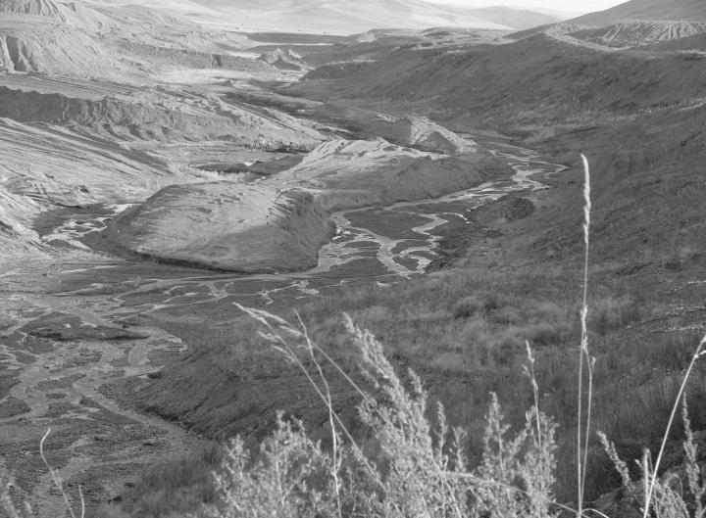 | 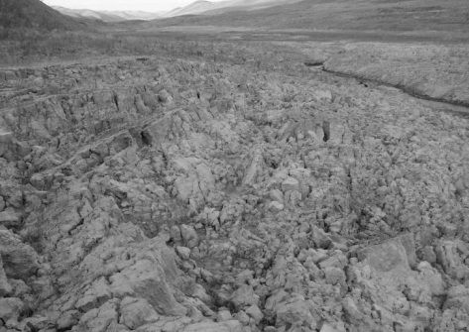
а | б
Рисунок 1 – Многорукавное русло р. Дунда-Хонгорун (а) и оползневые деформации отложений отстойника в ее долине (б) (Замана, Вахнина, 2020)

Результаты исследований …. на ближайшие десятилетия………………………………………………………………………………………………………………………………………………………………………………………………..
Если авторы хотят выразить признательность за помощь или поддержку коллег, работу технического персонала или финансовую поддержку организаций, это следует сделать в специальном ненумерованном разделе (с заголовком Благодарности), который размещается после последнего раздела статьи. Шрифт Times New Roman (курсив) 10 кегль.
Благодарности. Работа выполнена в рамках государственного задания Института по проекту № (номер госрегистрации в ЕГИСУ) «Название проекта».

Список литературы
Миркин Б.М., Розенберг Г.С., Наумова Л.Г. Словарь понятий и терминов современной фитоценологии. М.: Наука, 1989. 223 с.
Реймерс Н.Ф. Популяционный биологический словарь. М.: Наука, 1991. 562 с.
Словарь общегеографических терминов / под ред. Л.Д. Стампа. М.: Прогресс, 1975. Т. 1. 497 с.
Арманд Д.Л., Кушнарева Г.В. Переход экосистем через критические состояния в пространстве // Экосистемы в критических состояниях. М.: Наука, 1989. С. 75-138.
Еникеев Ф.И. Гидробиологические методы картирования гидромерзлотной обстановки в горных районах Восточного Забайкалья // Геоэкология. Инженерная геология, гидрогеология, геокриология. 2015. № 1. С. 81-90.
Борзенко С.В., Замана Л.В., Носкова Е.В. Меромиксия озера Доронинское (Восточное Забайкалье) // Успехи современного естествознания. 2015. № 1-3. С. 420-425.
Аненхонов О.А. Лесная растительность Западного Забайкалья и вероятные направления ее климатогенной динамики: Автореф... дис. докт. биол. наук. Новосибирск: ЦСБС СО РАН, 2016. 32 с.
Аненхонов О.А. Синтаксономическая дифференциация гемибореальных сибирско- и гмелинолиственничных лесов // Всерос. конф. «Современная наука о растительности», посвященная 90-летию каф. геоботаники биологического факультета МГУ: Тез. докл. М.: МГУ, 2019. C. 44-45.
Аненхонов О.А., Санданов Д.В., Лю Х., Королюк А.Ю., Сю Ч., Го В., Зверев А.А., Найданов Б.Б., Чимитов Д.Г. Значение термических условий почв в дифференциации растительности экспозиционной лесостепи Забайкалья // Сибирский экологический журнал. 2020. № 5. С. 632-646.
Кривобоков Л.В. Синтаксономическая дифференциация растительности в системе высотной пояс-ности (на примере Икатского хребта, Забайкалье) // IV Всерос. шк.-конф. «Актуальные проблемы геоботаники». Сборник статей и лекций. Уфа:УГУ, 2012. С. 221–226.
Tonolla M, Peduzzi R, Hahn D. Long-term population dynamics of phototrophic sulfur bacteria in the chemocline of Lake Cadagno, Switzerland // Applied and Environmental Microbiology. 2005. Vol.71, №7. P. 3544-3550.
Klishko O. K., Kovychev E. V., Vinarski M. V., Bogan A. E., Yurgenson G. A. The Pleistocene-Holocena aquatic molluscs as indicators of the past ecosystem changes in Transbaikalia (Eastern Siberia, Russia) // Plos One. 2020. Vol.15. e0235588.
Тихомиров Б.А. Данные о заносе пыльцы древесных пород к северу от лесной границы // Доклады АН СССР. 1950. Т.71, № 4. С. 753-755.
Куприянова Л.А. Исследования пыльцы и спор с поверхности почвы из высокоширотных районов Арктики // Ботанический журнал. 1951. Вып. 36, № 3. С. 258-269.
Михеев И.Е., Миронова Т.Н., Никифоров А.И. Экология нереста жилых лососевидных рыб бассейна Амура // Матер. Всерос. науч.-практ. конф. «Рациональная эксплуатация биоресурсов: проблемы и возможности в контексте целей устойчивого развития ООН». М.: Перо. 2018. С. 270-278.

